大久保 朝江（認定ＮＰＯ法人杜の伝言板ゆるる 代表理事）

1990年よりＮＰＯ活動を始め、3度にわたり、米国デラウェア大学のＮＰＯマネジメント研修に参加。2003年ＮＰＯ法人杜の伝言板ゆるる代表理事に就任。仙台市市民活動支援策検討委員会委員のほか、宮城県ＮＰＯ活動促進委員会を10年間務め、これまで自治体や行政のＮＰＯに関する講座や講演などで講師を多数務めている。
講師紹介

会場案内

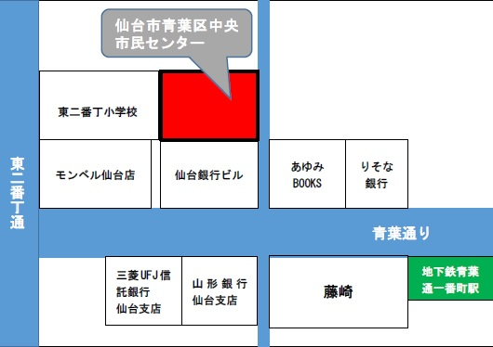
仙台市青葉区中央市民センター
仙台市青葉区一番町2丁目1-4
022-223-2516

◆地下鉄東西線青葉通一番町駅南1番出口から徒歩3分
◆東二番丁小学校と東二番丁幼稚園の複合ビル２階
◆仙台銀行ビル裏
※駐車場はございません。
ご来館には公共交通機関をご利用ください。

「めざせ！認定ＮＰＯ法人セミナー」参加申込書
《ＦＡＸ：022-791-9327》

2/15（水）14：00～16：00

※先着順で受け付けますので、申込状況によってはご希望に沿えない場合があります。あらかじめご了承ください。

団体名
ふりがな
参加者名
住所
ご連絡先 | ＴＥＬ |  | ＦＡＸ
 | E-mail
お問合せ 認定ＮＰＯ法人杜の伝言板ゆるる
〒983-0852 仙台市宮城野区榴岡３-１１-６ コーポラス島田Ｂ-6
TEL：022-791-9323 FAX：022-791-9327
E-mail：npo@yururu.com URL：https://www.yururu.com/

※いただいた個人情報は、本事業のご案内以外には、使用いたしません。

